登封市少林街道办事处塔沟社区组织开展
庆“十一”、迎“重阳”主题活动
2022年10月2日，登封市少林街道办事处塔沟社区组织开展庆“十一”、迎“重阳”主题活动。
首先，塔沟社区党支部书记做了开场发言。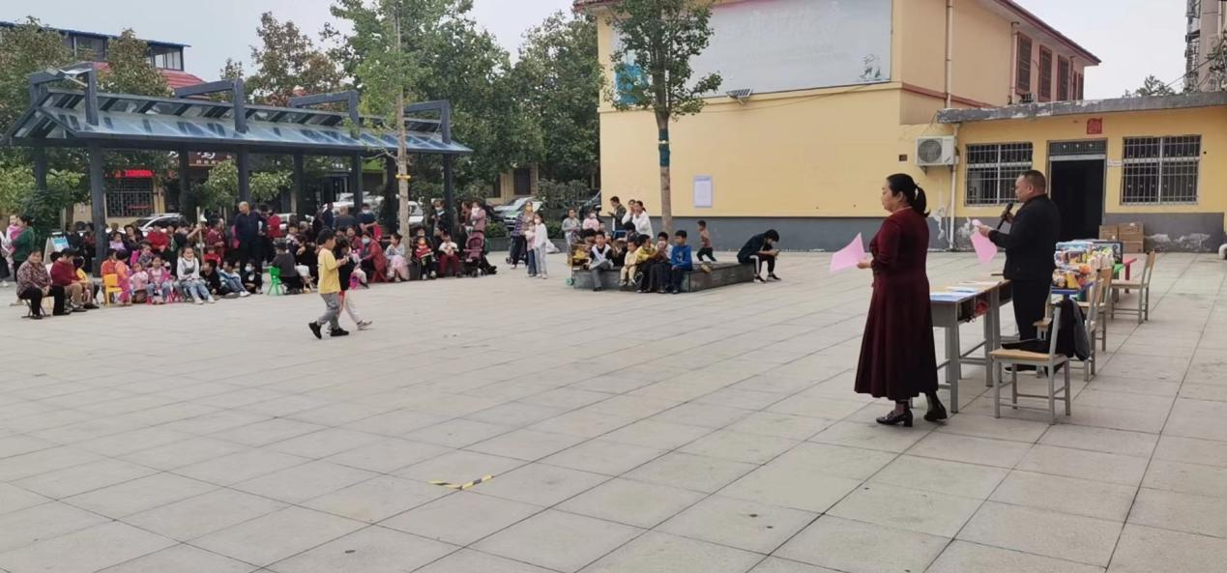
接下来，文艺演出开始，首先登场的是由塔沟社区“盛世”广场舞团队带来的《中国范》。为提高队员们的表演水平，塔沟社区本次专门聘请了专业的广场舞老师前来指导培训，经过一个多月的训练，在本次活动中表现良好，获得了 群众的一致称赞，体现出了塔沟社区妇女同志们积极向上，不断攀登的良好风貌。一曲节奏欢快的广场舞，抒发了广大群众的爱国情怀，祝愿我们的祖国日益昌盛，国富民强。
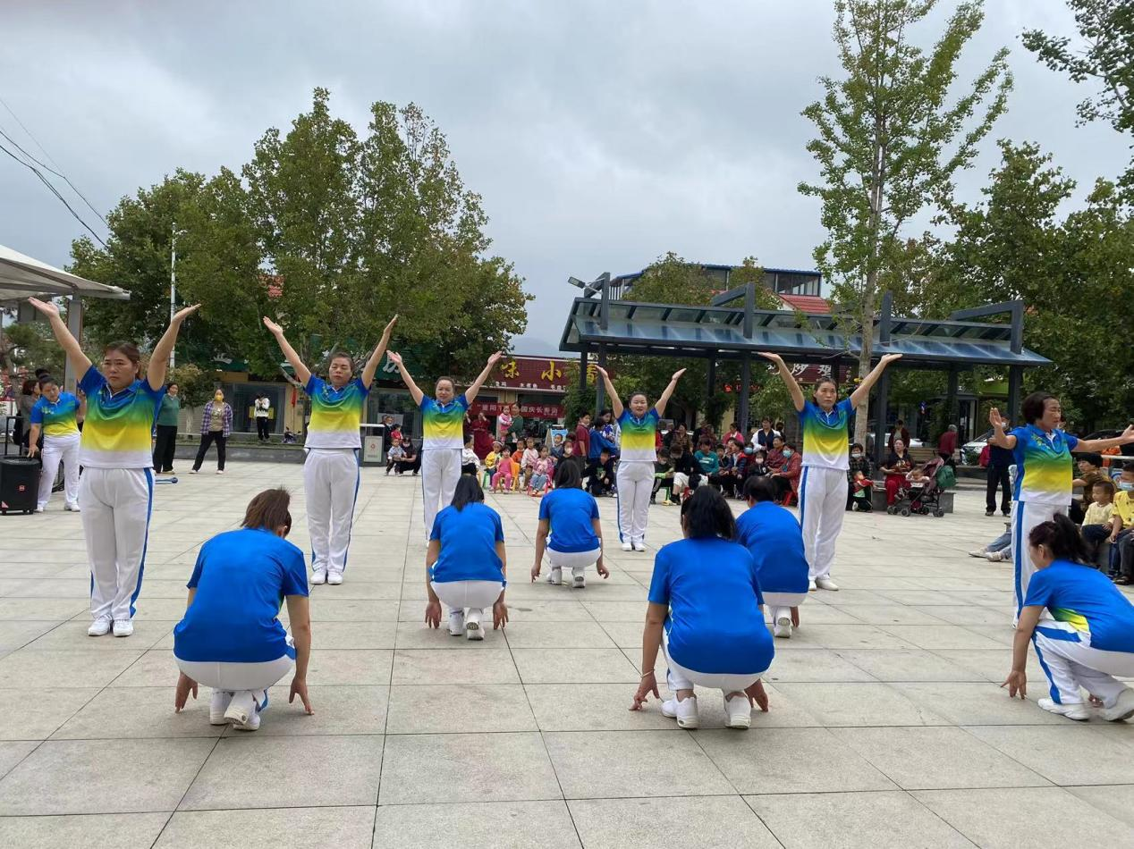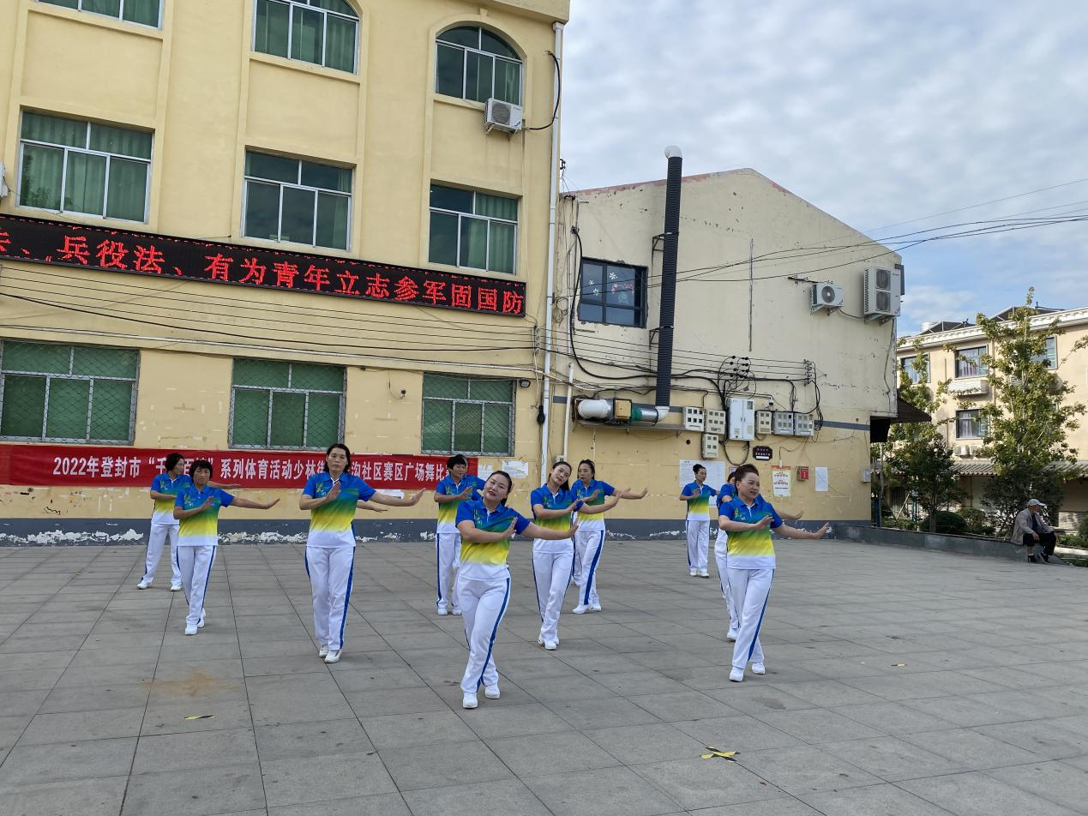 第二个节目再接再厉，由妇女主任杜薇香演唱《我和我的祖国》，献礼“国庆”，我们永远听党话、跟党走。
“村庄中 汗水滴下 种子发芽，远山里 忘我耕耘 希望在茁壮。央视网特别推出系列报道《远山的回响》第三季《你好 新农民”，鼓励当代大学生回乡，热爱家乡、服务与民、振兴家乡。我们塔沟社区居委会新当选的委员刘东晓同志，就是我们塔沟社区的典型代表，在各项工作中都堪当重任。特别是在“五星支部”创建等日常工作中，总是以务实的工作态度，默默的为社区居民服务做了很多的工作，第三个节目由刘东晓演唱歌曲《涛声依旧》。
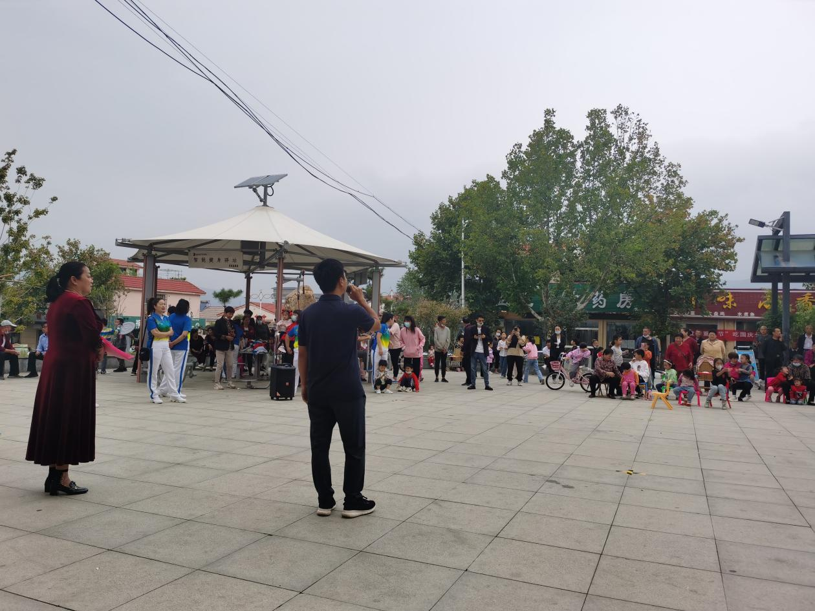第四个节目由塔沟社区少儿李昀苡表演舞蹈
第五个节目开始为到场小朋友以抽奖形式发放礼品
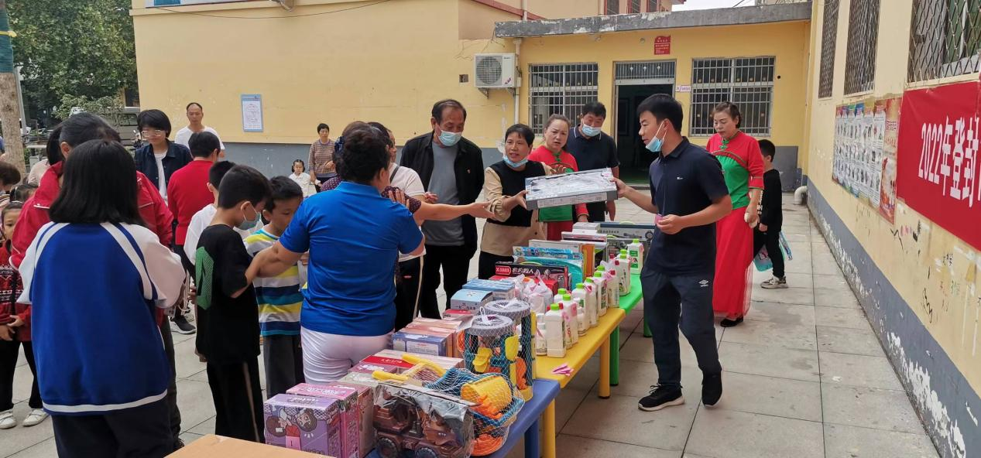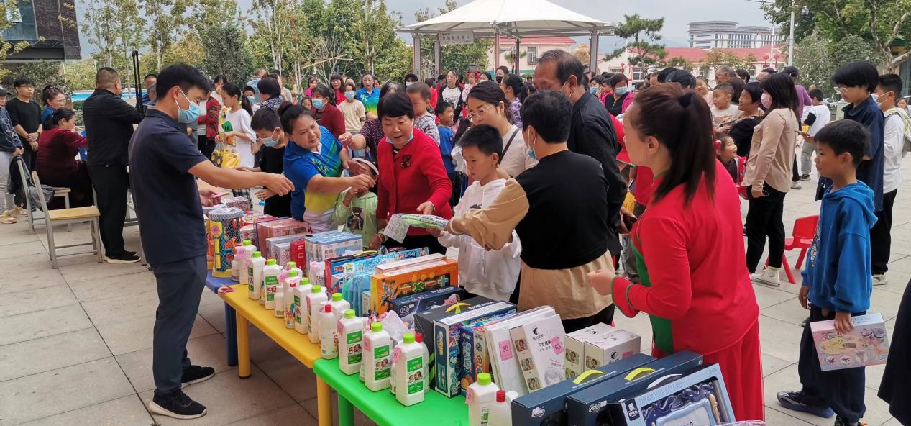
第六个节目是塔沟社区专门为老年人准备的戏曲专场
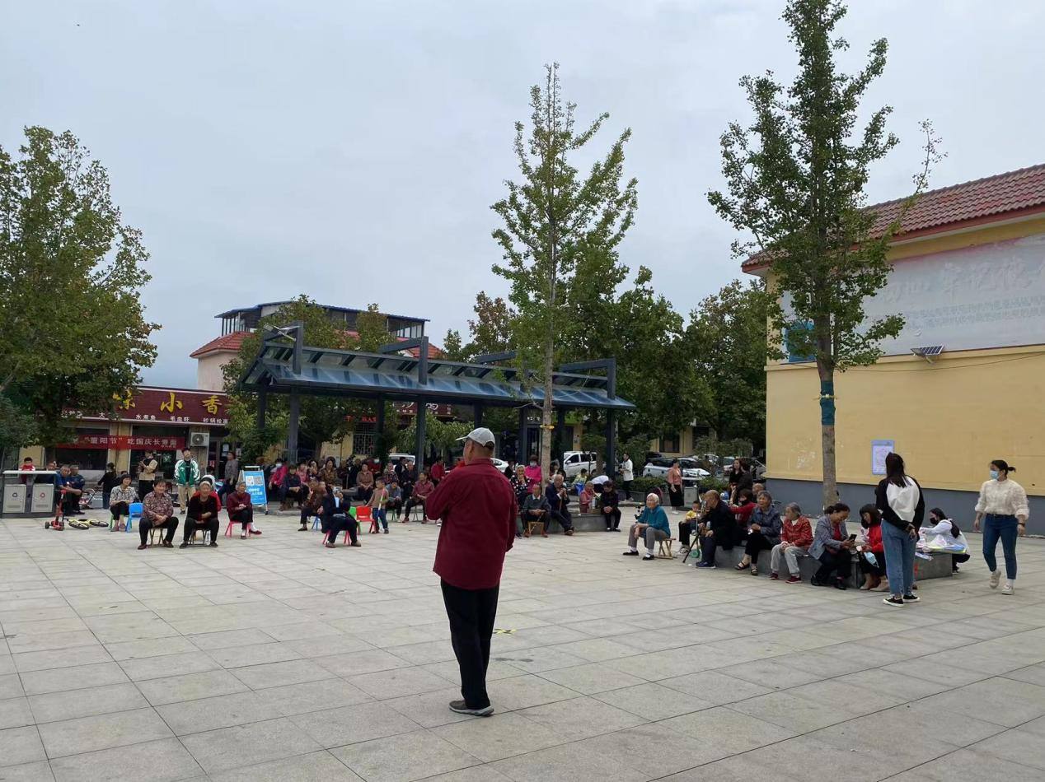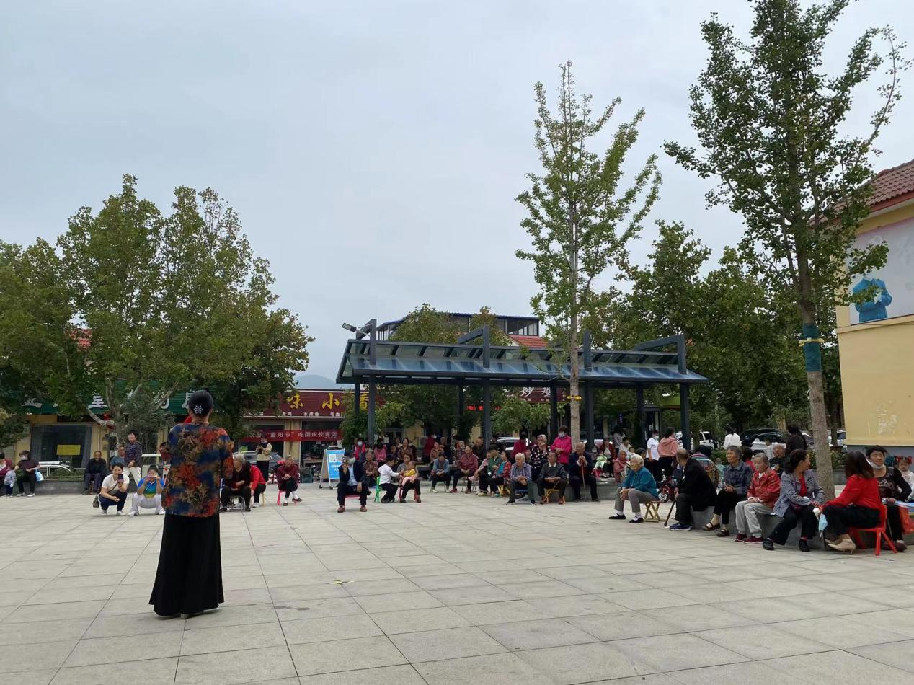
最后，在一片祥和的氛围中，本次活动取得圆满成功。

